Контрольная работа

По геологии

Задача 1

Определить понижение уровня в центральной скважине водозабора, состоящего из n=3 скважин, расположенных параллельно совершенному урезу реки на расстоянии 2100 м друг от друга. Расход каждой скважины Q₀=800 м³/сут, радиус фильтра r₀=0.1м. Водоносные аллювиальные пески имеют мощность h_{ст}=40 м, коэффициент фильтрации К=8 м/сут ; водоотдача 0.1 Прогноз выполнить для t=700 сут . Рассмотреть два варианта расстояния скважин до реки d₁=100м ;и d₂=500 м. Сопоставить полученные решения.

Решение:

Рассмотрим 1 вариант d₁=100м Величина уровнепроводности определяется по формуле:

а=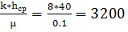м²/сут

Время наступления стационарного режима фильтрации определим по формуле:

t_{с}=
R_{к}=2(d+_{н.д}) т.к река с совершенным урезом то R_{к}=2d
t_{с}=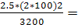31 сут.

Так как длинна водозаборного ряда 2l=(n-1)*2=(3-1)*100=200 м и соблюдается условие dl, можем использовать формулу Маскета Лейбензона:

S₀=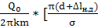*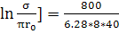*[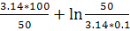]=4.52 м

Так как S0.25h_{ст} данное решение не подлежит корректировке.
Рассмотрим 2 вариант при d₂=500 м.

t_{с}=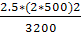= 781 сут

Радиус контура питания R_{к}=2d₂=2*500=1000 м .
Так как расстояние между взаимодействующими скважинами r_{i}=20.3R_{k}, можем использовать формулу:

S=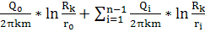
S=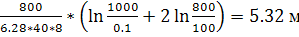

Увеличение расстояния скважины от реки существенно увеличило период нестационарного режима фильтрации, но мало повлияло на величину понижения.

Задача 2

Кольцевой водозабор ,состоящий из n=8 скважин ,вскрывает напорный пласт известняков мощностью m=50 м, коэффициент фильтрации К=4 м/сут. Выше залегает весьма водообильный горизонт грунтовых вод, отделенный от известняков слоем суглинков мощностью m₀=25 м и коэффициентом фильтрации К₀=10⁻⁴ м/сут. Упругая водоотдача известняков =4*10⁻⁵. Расстояние между скважинами 2, суммарный водоотбор Q_{сум}=8000м³/сут. Радиус фильтра скважины r₀=0.15м, длина фильтра l₀=15м. Фильтр расположен в средней части пласта. Избыточный напор над кровлей известняков Н=25 м.
Необходимо определить: время наступления стационарного режима фильтрации в скважинах, величину сработки уровня и остаточный напор.

Решение:

Определим радиус кольцевого водозабора:

R₀==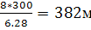

Оценим величину параметра перетекания по формуле:

В=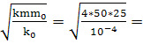7071м

Величина радиуса контура питания:

R_{k}=1.12*B=1.12*7071=7919.5м

Условие r_{i k} соблюдается
Величина пьезопроводности известняков:

а#=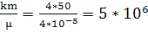 м²/сут

Стационарный режим наступит через время :

t_{с}=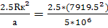=31 сут

Величину понижения уровня в совершенной скважине определим по формуле:

S=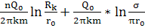
S=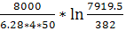+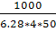*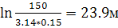

Величину сопротивления, учитывающего несовершенство скважин, определяем по графику:

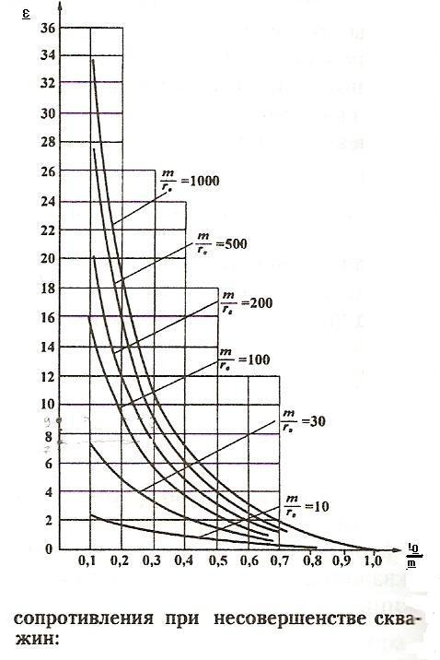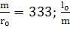=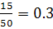

_{нс}=8 , тогда дополнительное понижение за счет несовершенства определим по формуле:
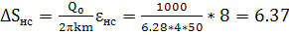м

А общее понижение уровня :

S=23.9+6.37=30.27м

Остаточный напор над кровлей отсутствует.
Понижение ниже кровли :

25-30.27=-5.27 м , что сопоставимо с .

Задача 3

Водоносный горизонт мощностью 40 м приурочен к водоносным аллювиальным пескам с коэффициентом фильтрации К=15 м/сут, водоотдачей 0.05. На расстоянии d=300 м от уреза реки эксплуатируются две скважины с расходами Q₁=1500 м³/сут и Q₂=1000 м³/сут, расположенные на расстоянии 2 друг от друга. Радиус фильтра скважин r₀=0.1м. Определить: понижение уровня в скважине 2 на моменты времени 1;3;10;100 и 500 суток. Качественно описать развитие понижения во времени. Построить график S-. Графически сравнить полученные результаты с понижением уровня в неограниченном пласте.

Решение:

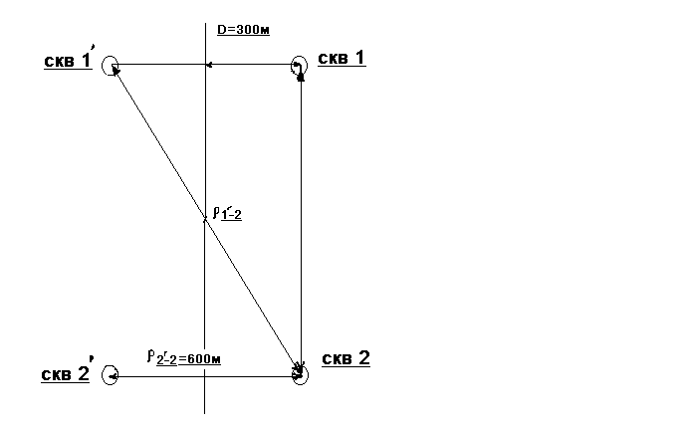

Определим величину уровнепроводности пласта:

а =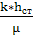 =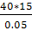 =12000 м²/сут

Понижение в скважине 2 будет формироваться под воздействием четырех скважин: двух реальных и двух отображенных. Определим расстояние до каждой из них.

До скв1: r₁=2 250м; до скв 2: r ₂₌r₀;

По теореме Пифагора:

=

До отображенной скв 2:

Используя формулы:

r_{кв};
t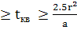;
Т =;

Определим начало влияния каждой скважины на формирование понижения в скважине 2 и время наступления квазистационарного режима от влияния каждой скважины. Вычисления сводим в таблицу 1

Таблица 1
Номер скважины | t_{вл} , сут | t_{кв} ,сут
1 | 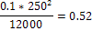 | 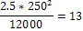
2 | 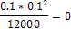 | 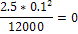
1/ | 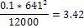 | 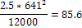
2/ | 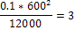 | 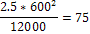

Для t= 1сут согласно таблице 1 ,учитывается влияние скважины 1, однако ее режим неустановившийся:

S₀= 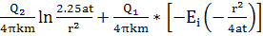
S₀=

Для t=3 сут, согласно таблице 1, учитывается влияние скважины 1 и скважины 2/, но режим неустановившийся. С учетом того что имеем расчетную схему в виде реки (Н=const), то отображенная скважина задается как нагнетательная (-Q₀),тогда:

S₀=
S₀=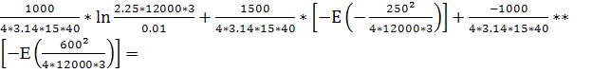2.27 м

Для t= 10 сут учитывается влияние скважин 1 , 1/ ,и 2/, но режим неустановившийся:

S₀= 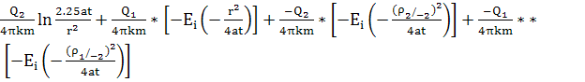
S₀=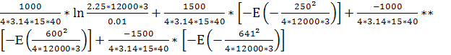 =2.38 м

Для t=100 сут учитывается влияние всех скважин при этом режим во всех скважинах квазистационарный , тогда:

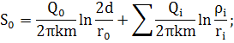

Расчет для t=500 суток аналогичен расчету при t=100сут так как режим квазистационарный, а центральная скважина еще раньше выходит на стационарный режим, что связано с границей постоянного напора.
Отразим полученные результаты расчетов на графике и убедимся, что график для схемы неограниченного пласта является медианным по отношению к схемам полуоткрытого и полузакрытого пласта.

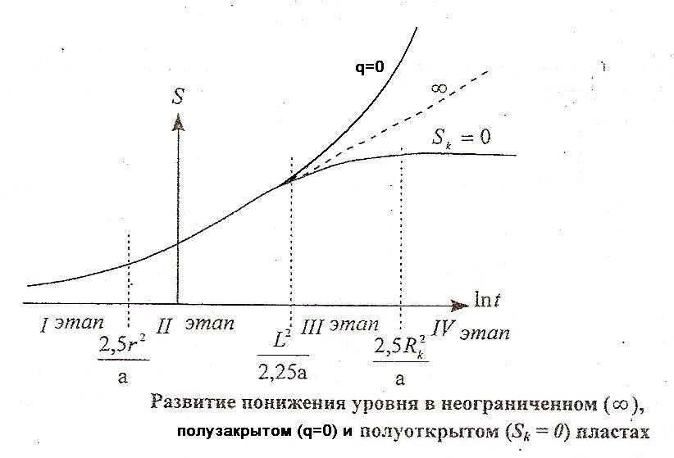

Задача 4

Водозабор из двух скважин работает в напорном, неограниченном в плане пласте известняков с К= 25 м/сут, мощностью m=30 м ,упругой водоотдачей 10⁻⁴. Остаточный напор на начало эксплуатации Н=20 м . Расходы скважин изменяются во времени. Первые t₁=700 сут , 1 скв эксплуатируется с расходом м³/сут, а скв 2- м³/сут; затем 2000 м³/сут; м³/сут. Скважины расположены на расстоянии 2друг от друга. Скважины совершенные по степени вскрытия пласта, r₀=0.1м.
Определить понижение уровня в СКВ 2 спустя t=1500 сут после начала работы этой скважины.

Решение:

График изменения дебита взаимодействующих водозаборных скважин
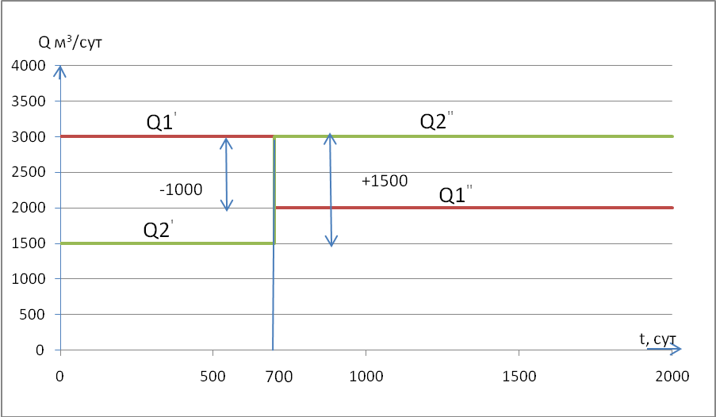

Определим величину пьезопроводности пласта:

а#=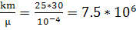 м²/сут

Найдем время наступления квазистационарного режима по формуле:

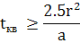
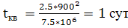

Т.е к расчетному периоду, режим можно считать квазистационарным и используя формулы имеем:

S₂=
S₂=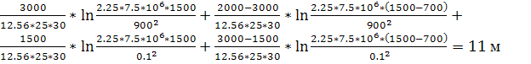

Т.е меньше остаточного напора.

Задача 5

Водозаборный ряд из n = 10 скважин эксплуатирует с суммарным расходом Q_{сум} = 20000 м /сут грунтовые воды в долине реки с совершенным врезом. Водоносный горизонт приурочен к аллювиальным пескам. Мощность обводненной толщи h_{е} = 40 м, коэффициент фильтрации k=20 м/сут, водоотдача μ= 0,2. Расстояние между скважинами в ряду составляет 2σ=200м. Оценить время наступления стационарного режима фильтрации. Определить понижение уровня в центральной скважине, радиус фильтра которой r_{o}=0,1м. Скважина совершенная. Рассмотреть два варианта размещения водозабора относительно реки: параллельно урезу на расстоянии L₁=300м и L₂ = 1200м от него.

Решение:

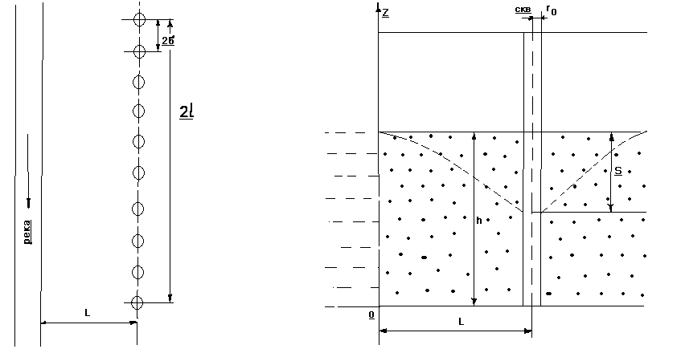

1 Определяем величину коэффициента уровнепроводности

а==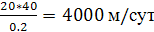

Время наступления стационарного режима фильтрации для обоих вариантов размещения водозабора составит:
по первому варианту

t_{c}=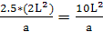 =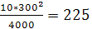сут,

по второму варианту

t_{c}= 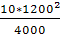=3600сут.

2. Определяем величину понижения уровня в скважине водозабора при его размещении в L₁=300 м от уреза реки. Учитывая, что длина ряда 2l=2σ·n=200·10=2000 м и L₁<l, воспользуемся формулой (7.15)
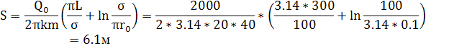

Так как S0,25h_{е} (6.1<10,0), данное решение не подлежит корректировке.
3. Определяем величину понижения уровня в скважине водозабора при ее размещении на расстоянии L₂=1200 м от уреза реки. Учитывая что, L₂ > l , можем воспользоваться методом обобщенных систем, используя формулы:

S=S_{w}+ΔS_{СКВ};
S_{w}=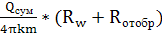;
ΔS_{СКВ}=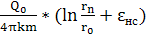;
R_{w}=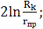
r_{n}=

Отметим, что полученное решение будет справедливо для периода эксплуатации водозабора, превышающего время наступления стационарного режима, т.е. t_{прог} >3600 сут. Предварительно схематизируем пласт как неограниченный, принимая R_{k} = 2L, тогда R_{отобр} =0.

S_{w}=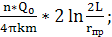
ΔS_{СКВ}=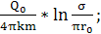

Суммируя получим:
S=8.63 м
Так как S> 0,25h_{е}, переходим к расчету для грунтовых вод, составляя квадратное уравнение:

2*mS_{н}=(2h_{e}-S)*S
2*40*8.36=2*40S-S²; S²-80S+668.8=0;

откуда определяем понижение в грунтовых водах:

S=40-=9.48 м.

Задача 6

Песчаный карьер имеет размеры b х L равные 600 х 1200 м. По контуру карьера пробурены скважины с шагом 2σ =300 м, из которых осуществляется водоотбор с целью водопонижения с расходом Q_{о}=1200м³/сут из каждой скважины. Водоносный горизонт заключен в песках и имеет мощность h_{е}=40м. Коэффициент фильтрации песков k=10 м/сут, водоотдача μ=0,1. Определить величину понижения уровня под карьером и в скважинах, имеющих радиус фильтра r_{o}=0,1м. Скважины совершенные. Продолжительность разработки карьера t=5 лет.

Решение:
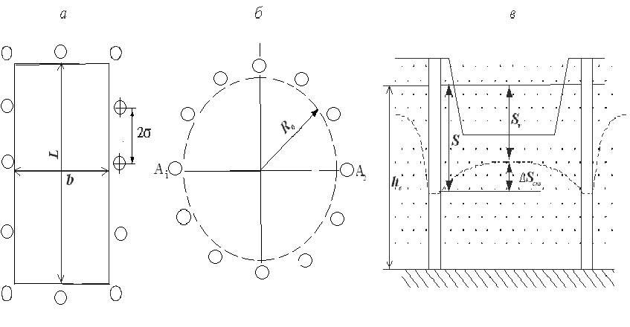

1. Определим количество скважин по контуру карьера:

n=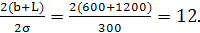

Суммарный водоотбор равен:

Q_{сум}=n*Q₀=12*1200=14400 м³/сут

2. Величина коэффициента уровнепроводности пласта:

а=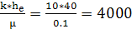 м²/сут

Проверяем условии:

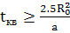
R₀=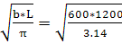=479 м.
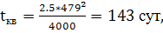 что меньше расчетного срока в 1825 сут.
Это означает наступление квазистационарного режима фильтрации к этому времени по всему водозабору, что позволяет использовать для его расчета метод обобщенных систем.

4. Так как режим фильтрации квазистационарный, определим величину понижения уровня под карьером по формулам:

S_{w}=;
R_{w}=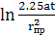;
r_{пр}=R₀;
S_{w}=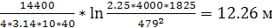

Дополнительное понижение в скважинах определим по формулам:

ΔS_{СКВ}=;
r_{n}=
ΔS_{СКВ}=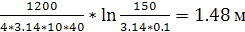;

Общее понижение в скважине равно:

S=S_{w}+ ΔS_{СКВ}=12.26+1.48=13.74 м.

Так как S0.25h_{e} , то переходим к расчету для грунтовых вод:

(2h_{e}-S)S=2*40*13.74; S²-80S+1099.2=0;
S=40- =17.6м.

